Câu 1: Công dụng của diff là so sánh sự khác nhau giữa Working Directory và Staging Area
Câu lệnh | Chức năng | Hình minh họa và code
Git diff | So sánh sự khác nhau giữa 2 phiên làm việc trên cùng 1 nhánh trước khi git add và sau khi git add | 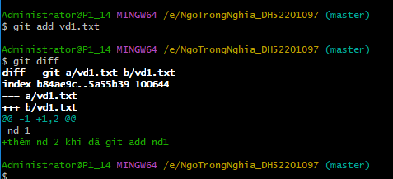
Git diff –staged | So sánh Staging và commit cuối | 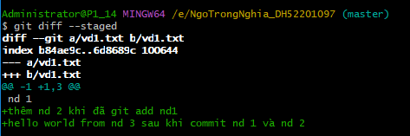
Git diff <branch 1> <branch 2> | So sánh sự khác nhau giữa 2 branch
Git diff <commit id_1> <commit id_2> | So sánh sự khác nhau giữa 2 commit

